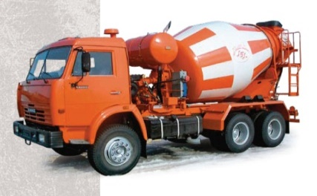 | ООО"БТ-Групп33"
 | г. Владимир, ул. Куйбышева 28 з .
 |  |  | Тел. 8-(4922)-47-13-13
 |  |  | сот. 8-920-903-92-95
Прайс-лист
ЮР. ЛИЦА
Наименование продукции |  |  | Цена
Бетоны на известняковом щебне
М 100 | БСТ B7,5W2F25 |  | 3 150
М 150 | БСТ B12,5W2F25 |  | 3 300
М 200 | БСТ B15W4F50 |  | 3 500
М 250 | БСТ B20W4F100 |  | 3 700
М 300 | БСТ В22,5W4F100 |  | 3 900
Бетоны на гранитном щебне
М 200 | БСТ B15W6F100 |  | 4 600
М 250 | БСТ B20W6F100 |  | 4 800
М 300 | БСТ B22,5W6F150 |  | 5 000
М 350 | БСТ B25W6F200 |  | 5 200
М 400 | БСТ B30W6F200 |  | 5 400
Бетоны на гравийном щебне
М 200 | БСТ B15W4F100 |  | 4 000
М 250 | БСТ В20W6F100 |  | 4 200
М 300 | БСТ B22,5W6F100 |  | 4 400
М 350 | БСТ B25W6F200 |  | 4 600
Растворы
М 50 | Раствор кладочный М 50 п2 |  | 2 600
М 75 | Раствор кладочный М75 п2 |  | 2 800
М100 | Раствор кладочный М100 п2 |  | 3 000
М 150 | Раствор кладочный М150 п2 |  | 3 200
М 200 | Раствор кладочный М 200 п2 |  | 3 400
Фундаментные блоки
ФБС 9-3-6 |  |  | 730
ФБС 9-4-6 |  |  | 950
ФБС 9-5-6 |  |  | 1 100
ФБС 9-6-6 |  |  | 1 500
ФБС 12-3-6 |  |  | 970
ФБС 12-4-6 |  |  | 1 200
ФБС 12-5-6 |  |  | 1 600
ФБС 12-6-6 |  |  | 1 950
ФБС 24-3-6 |  |  | 2 000
ФБС 24-4-6 |  |  | 2 600
ФБС 24-5-6 |  |  | 3 200
ФБС 24-6-6 |  |  | 3 450
Доставка автобетоносмесителем (5м3) 1300руб/за1час.
Стоимость противоморозной добавки до -5С=250руб,до -10 С =350руб, до -15С=500руб

